STT | Ảnh | Thông tin cá nhân
Hiệu trưởng: Đỗ Thị Tười
Ngày sinh: 03/03/1974
Trình độ C.môn: Cao Đẳng sư phạm Quảng ninh
Trình độ LLCT: Trung cấp chính trị
ĐT văn phòng: 0333.684.001
ĐT di động: 01668315916
E-mail vp: mnlienvi.qy.quangninh@moet.edu.vn
E-mail cá nhân:
Phó hiệu trưởng: Hoàng Thị Hiền
Ngày sinh: 12/08/1977
Trình độ C.môn: Đại học sư phạm mầm non
Trình độ LLCT: Trung cấp chính trị
ĐT văn phòng: 033.3684001
ĐT di động: 0984.017.895
E-mail vp: mnlienvi.qy.quangninh@moet.edu.vn
E-mail cá nhân :mnlienvi.qy.quangninh@moet.edu.vn
 | 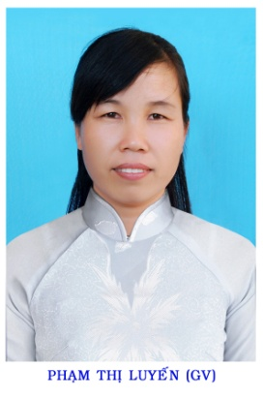 | Phó hiệu trưởng: Phạm Thị Luyến  Ngày sinh: 04/09/1980  Trình độ C.môn: Đại học sư phạm mầm non  Trình độ LLCT: Sơ cấp chính trị  ĐT văn phòng: 0333.684.001  ĐT di động: 01642857739  E-mail vp: mnlienvi.qy.quangninh@moet.edu.vn  E-mail cá nhân :
 | 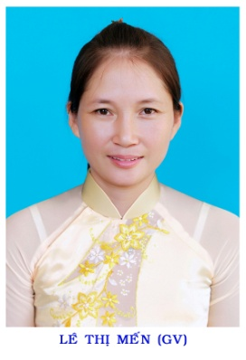 | Giáo viên: Lê Thị Mến  Ngày sinh: 20/02/1981  Trình độ C.môn: Đại học sư phạm mầm non  Trình độ LLCT: Sơ cấp chính trị  ĐT văn phòng: 0333.684.001  ĐT di động: 0985.987.403  E-mail vp: : mnlienvi.qy.quangninh@moet.edu.vn  E-mail cá nhân :
 | 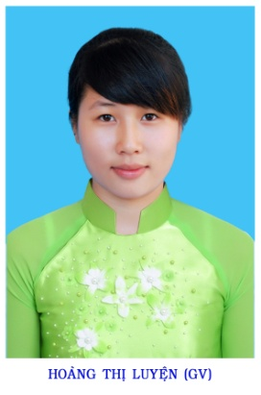 | Giáo viên: Hoàng Thị Luyện  Ngày sinh: 13/10/1993  Trình độ C.môn: Trung cấp sư phạm mầm non  Trình độ LLCT:  ĐT văn phòng: 0333.684.001  ĐT di động: 0967048487  E-mail vp: mnlienvi.qy.quangninh@moet.edu.vn  E-mail cá nhân :
 | 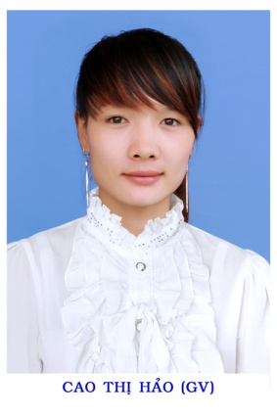 | Giáo viên: Cao Thị Hảo  Ngày sinh: 24/07/1987  Trình độ C.môn: Trung cấp sư phạm mầm non  Trình độ LLCT:  ĐT văn phòng: 0333.684.001  ĐT di động: 0978.377.516  E-mail vp: mnlienvi.qy.quangninh@moet.edu.vn  E-mail cá nhân :
Giáo viên: Nguyễn Thị Vân
Ngày sinh: 19/02/1980
Trình độ C.môn: Trung cấp sư phạm
Trình độ LLCT:
ĐT văn phòng: 0333.684.001
ĐT di động: 01635.806.105
E-mail vp: mnlienvi.qy.quangninh@moet.edu.vn
E-mail cá nhân :
 | 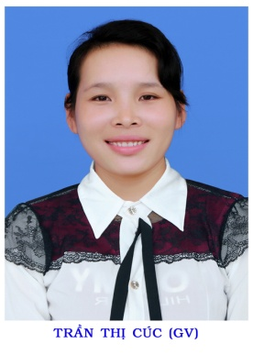 | Giáo viên: Trần Thị Cúc  Ngày sinh: 10/04/1987  Trình độ C.môn: Trung cấp sư phạm mầm non  Trình độ LLCT:  ĐT văn phòng: 0333.684.001  ĐT di động: 01699660686  E-mail vp: mnlienvi.qy.quangninh@moet.edu.vn  E-mail cá nhân :
Giáo viên: Trần Thị Quế
Ngày sinh: 13/06/1988
Trình độ C.môn: Cao Đẳng sư phạm mầm non
Trình độ LLCT:
ĐT văn phòng: 0333.684.001
ĐT di động: 01679.422.345
E-mail vp: mnlienvi.qy.quangninh@moet.edu.vn
E-mail cá nhân :
 | 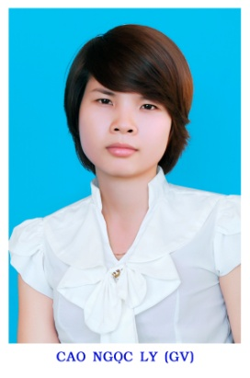 | Giáo viên: Cao Ngọc Ly  Ngày sinh:18/04/1990  Trình độ C.môn: Trung cấp sư phạm mầm non  Trình độ LLCT:  ĐT văn phòng: 0333.684.001  ĐT di động: 01659.790.322  E-mail vp: mnlienvi.qy.quangninh@moet.edu.vn  E-mail cá nhân :
Giáo viên: Lê Thị Dung
Ngày sinh: 23/10/1976
Trình độ C.môn: Đại học sư phạm mâm non
Trình độ LLCT: Sơ cấp
ĐT văn phòng: 0333.684.001
ĐT di động: 01689.302.999
E-mail vp: mnlienvi.qy.quangninh@moet.edu.vn
E-mail cá nhân :
 | 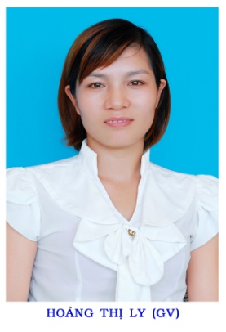 | Giáo viên: Hoàng Thị Ly  Ngày sinh: 20/02/1986  Trình độ C.môn: Cao đẳng sư phạm mầm non  Trình độ LLCT:  ĐT văn phòng: 0333.684.001  ĐT di động: 01689.761.826  E-mail vp: mnlienvi.qy.quangninh@moet.edu.vn  E-mail cá nhân :
 | 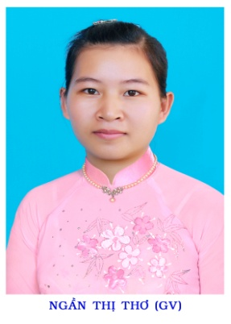 | Giáo viên: Ngần Thị Thơ  Ngày sinh: 01/09/1990  Trình độ C.môn: Trung cấp sư phạm mầm non  Trình độ LLCT:  ĐT văn phòng: 0333.684.001  ĐT di động: 01687.970.743  E-mail vp: mnlienvi.qy.quangninh@moet.edu.vn  E-mail cá nhân :
 | 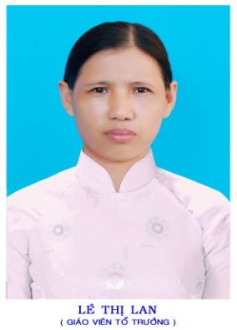 | Giáo viên: Lê Thị Lan  Ngày sinh: 10/07/1969  Trình độ C.môn: Cao đẳng sư phạm mầm non  Trình độ LLCT:  ĐT văn phòng: : 0333.684.001  ĐT di động: 01692796939  E-mail vp: mnlienvi.qy.quangninh@moet.edu.vn  E-mail cá nhân :
Giáo viên: Đỗ Thị Miên
Ngày sinh: 19/08/1991
Trình độ C.môn:Trung cấp sư phạm mầm non
Trình độ LLCT:
ĐT văn phòng: : 0333.684.001
ĐT di động: 01649.895.542
E-mail vp: mnlienvi.qy.quangninh@moet.edu.vn
E-mail cá nhân :
Giáo viên: Cao Thị Hệ
Ngày sinh: 25/01/1989
Trình độ C.môn: Trung cấp sư phạm mầm non
Trình độ LLCT:
ĐT văn phòng: : 0333.684.001
ĐT di động: 0963.521.178
E-mail vp: mnlienvi.qy.quangninh@moet.edu.vn
E-mail cá nhân :
 | 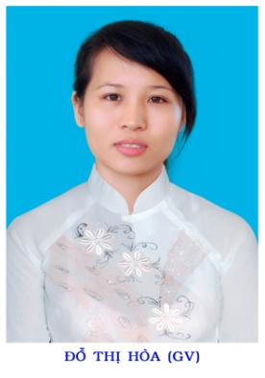 | Giáo viên: Đỗ Thị Hòa  Ngày sinh: 16/10/1991  Trình độ C.môn: Trung cấp sư phạm  Trình độ LLCT:  ĐT văn phòng: : 0333.684.001  ĐT di động: 01628515038  E-mail vp: mnlienvi.qy.quangninh@moet.edu.vn  E-mail cá nhân :
Kế toán : Quyết Thị Hồng Nhung
Ngày sinh: 26/01/1987
Trình độ C.môn : Đại học kế toán
Trình độ LLCT:
ĐT văn phòng: : 0333.684.001
ĐT di động : 01656912999
E-mail vp: mnlienvi.qy.quangninh@moet.edu.vn
E-mail cá nhân :
 | 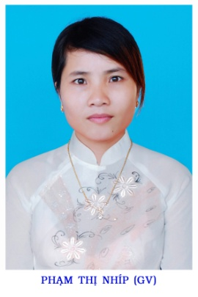 | Giáo viên: Phạm Thị Nhíp  Ngày sinh:20/06/1986  Trình độ C.môn:Cao đẳng sư phạm mầm non  Trình độ LLCT:  ĐT văn phòng: : 0333.684.001  ĐT di động: 01685957586  E-mail vp: mnlienvi.qy.quangninh@moet.edu.vn  E-mail cá nhân :
 | 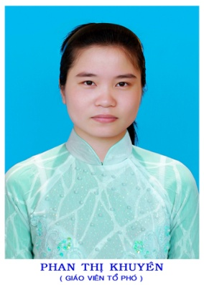 | Giáo viên: Phan Thị Khuyên  Ngày sinh: 02/06/1987  Trình độ C.môn: Đại học sư phạm mầm non  Trình độ LLCT:  ĐT văn phòng: : 0333.684.001  ĐT di động: 0163181986  E-mail vp: mnlienvi.qy.quangninh@moet.edu.vn  E-mail cá nhân :
 | 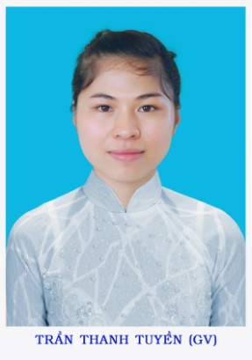 | Giáo viên: Trần Thị Thanh Tuyền  Ngày sinh: 21/08/1992  Trình độ C.môn: Cao đẳng sư phạm mầm non  Trình độ LLCT:  ĐT văn phòng: : 0333.684.001  ĐT di động: 01635335814  E-mail vp: mnlienvi.qy.quangninh@moet.edu.vn  E-mail cá nhân :
Y tế: Hoàng Thị Hương
Ngày sinh: 01/09/1981
Trình độ C.môn: Trung cấp điều dưỡng đa khoa
Trình độ LLCT:
ĐT văn phòng: : 0333.684.001
ĐT di động: 0983310989
E-mail vp: mnlienvi.qy.quangninh@moet.edu.vn
E-mail cá nhân :
 | 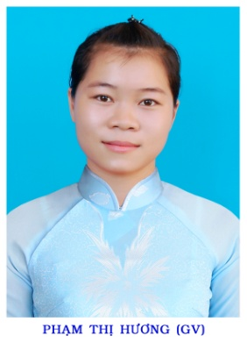 | Giáo viên: Lê Thị Hương  Ngày sinh: 12/07/1992  Trình độ C.môn: Trung cấp sư phạm mầm non  Trình độ LLCT:  ĐT văn phòng: : 0333.684.001  ĐT di động: 01664.244.195  E-mail vp: mnlienvi.qy.quangninh@moet.edu.vn  E-mail cá nhân :
 | 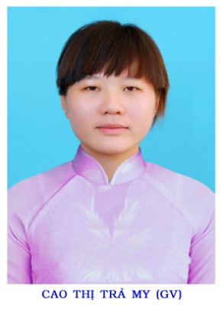 | Giáo viên: Cao Thị Trà My  Ngày sinh:22/05/1991  Trình độ C.môn:Trung cấp sư phạm mầm non  Trình độ LLCT:  ĐT văn phòng: : 0333.684.001  ĐT di động: 0987671031  E-mail vp: mnlienvi.qy.quangninh@moet.edu.vn  E-mail cá nhân :
 | 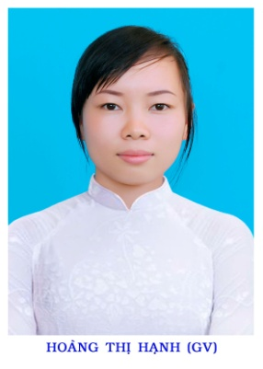 | Giáo viên: Hoàng Thị Hạnh  Ngày sinh: 26/06/1989  Trình độ C.môn: Trung cấp sư phạm mầm non  Trình độ LLCT:  ĐT văn phòng: : 0333.684.001  ĐT di động: 01667064015  E-mail vp: mnlienvi.qy.quangninh@moet.edu.vn  E-mail cá nhân :
 | 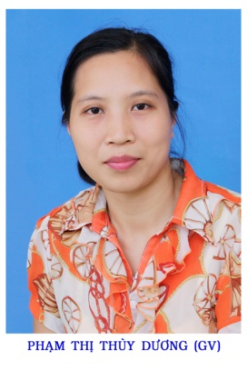 | Giáo viên: Phạm Thị Thùy Dương  Ngày sinh: 30/11/1982  Trình độ C.môn: Trung cấp sư phậm mầm non  Trình độ LLCT:  ĐT văn phòng: : 0333.684.001  ĐT di động: 0986387866  E-mail vp: mnlienvi.qy.quangninh@moet.edu.vn  E-mail cá nhân :
Giáo viên: Vũ Thị Thảo
Ngày sinh: 03/09/1992
Trình độ C.môn: Trung cấp sư phạm mầm non
Trình độ LLCT:
ĐT văn phòng: : 0333.684.001
ĐT di động: 01649445866
E-mail vp: mnlienvi.qy.quangninh@moet.edu.vn
E-mail cá nhân :
 | 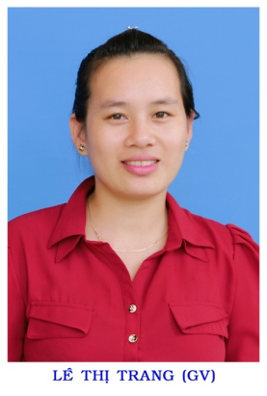 | Giáo viên: Lê Thị Chang  Ngày sinh: 21/02/1989  Trình độ C.môn: Trung cấp sư phạm mầm non  Trình độ LLCT:  ĐT văn phòng: : 0333.684.001  ĐT di động: 01656799622  E-mail vp: mnlienvi.qy.quangninh@moet.edu.vn  E-mail cá nhân :
 | 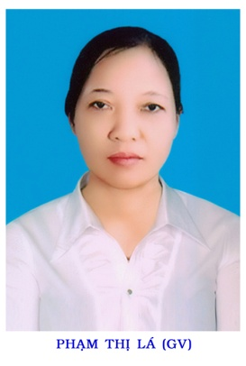 | Giáo viên: Phạm Thị Lá  Ngày sinh: 08/05/1962  Trình độ C.môn: Trung cấp sư phạm mầm non  Trình độ LLCT:  ĐT văn phòng: : 0333.684.001  ĐT di động: 01644624079  E-mail vp: mnlienvi.qy.quangninh@moet.edu.vn  E-mail cá nhân :
Giáo viên: Phạm Thị Hương
Ngày sinh: 20/02/1987
Trình độ C.môn: Trung cấp sư phạm mầm non
Trình độ LLCT:
ĐT văn phòng: : 0333.684.001
ĐT di động: 0974131187
E-mail vp: mnlienvi.qy.quangninh@moet.edu.vn
E-mail cá nhân :
Giáo viên: Lê Đan Quế
Ngày sinh: 07/09/1994
Trình độ C.môn:Trung cấp sư phạm mầm non
Trình độ LLCT:
ĐT văn phòng: : 0333.684.001
ĐT di động: 01678586689
E-mail vp: mnlienvi.qy.quangninh@moet.edu.vn
E-mail cá nhân :
 | 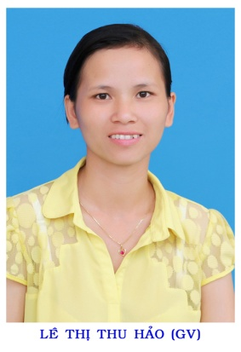 | Giáo viên: Lê Thị Thu Hảo  Ngày sinh: 04/04/1987  Trình độ C.môn: Đại học sư phạm mầm non  Trình độ LLCT:  ĐT văn phòng: : 0333.684.001  ĐT di động: 0976174678  E-mail vp: mnlienvi.qy.quangninh@moet.edu.vn  E-mail cá nhân

